|  |  |  |
| --- | --- | --- |
|  |  |  |

**При поддержке Государственного комитета молодёжной политики Республики Крым,**

**Министерства образования, науки и молодёжи Республики Крым.**

**Крымская региональная общественная организация «Молодежный досуговый клуб «КИВИ»**

**Региональный форум «Учитель – профессия патриота»**

**КЕЙС**

**«РАБОЧАЯ ТЕТРАДЬ ПЕДАГОГА**

**ПО ФУНКЦИОНАЛЬНОЙ ГРАМОТНОСТИ»**

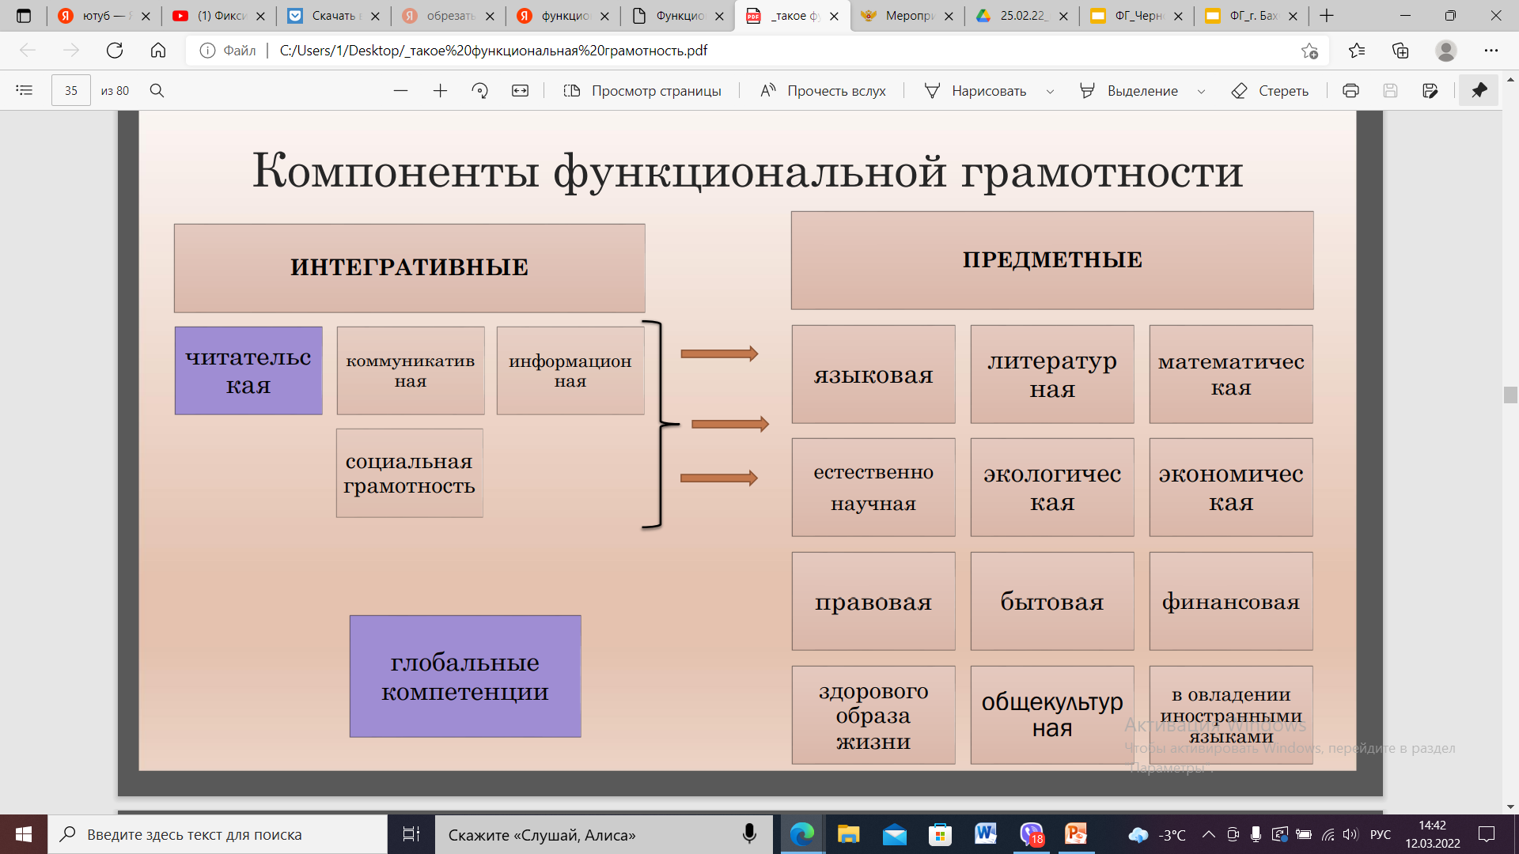

**Составитель: Минаев К.Д., учитель высшей категории МБОУ «СШ №11»**

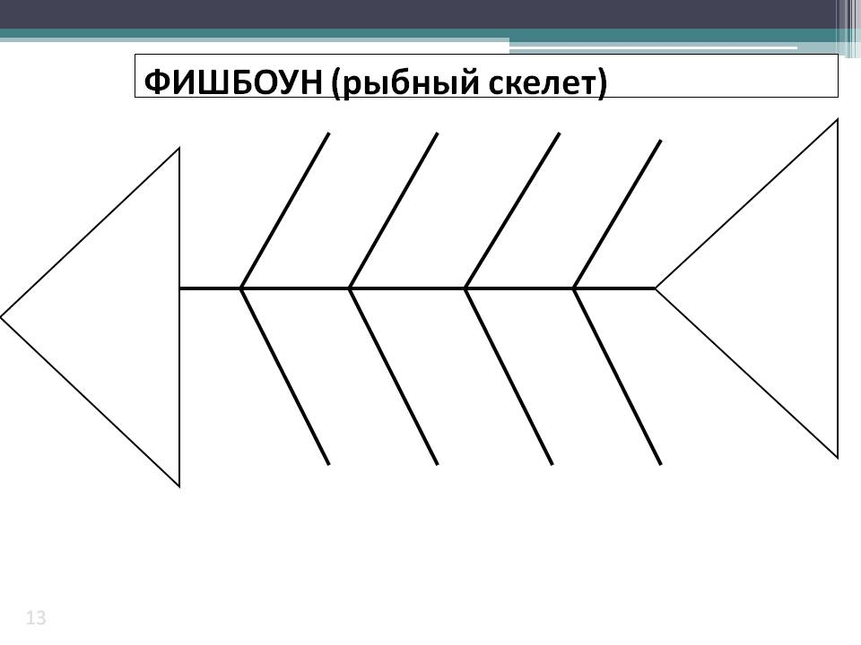

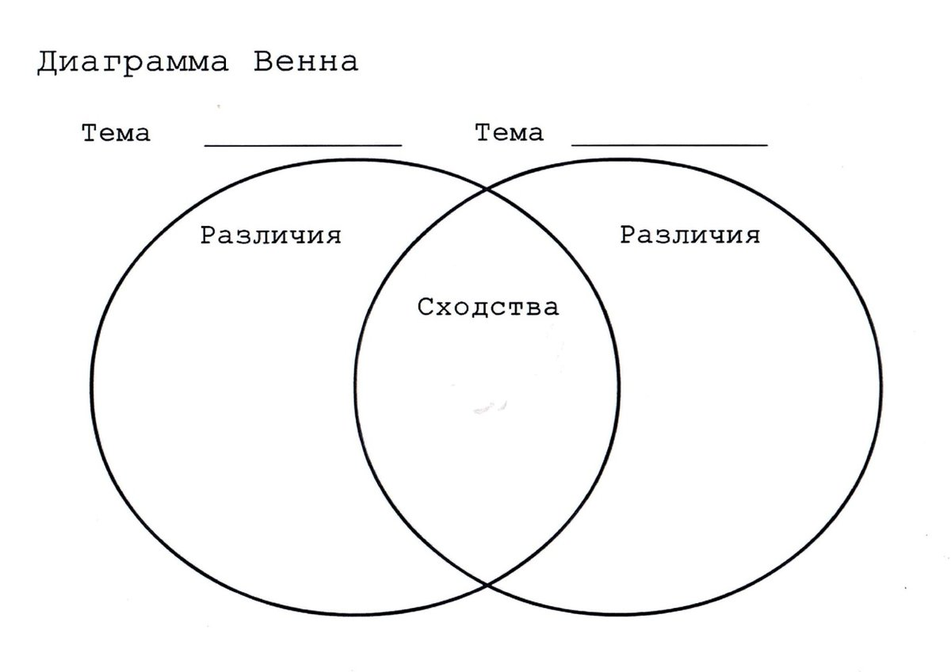

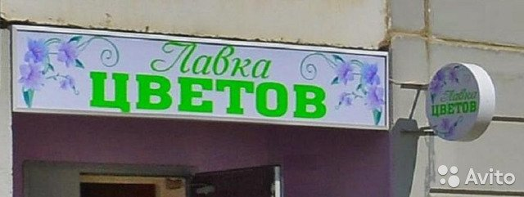

|  |  |
| --- | --- |
| **Ученик сделал фото натюрморта и назвал его «Ягодный коктейль». Почему он не прав?** | **На витрине магазина висит вывеска «Ягода». Какая ошибка допущена?** |
| Картинки по запросу ягода | Похожее изображение |

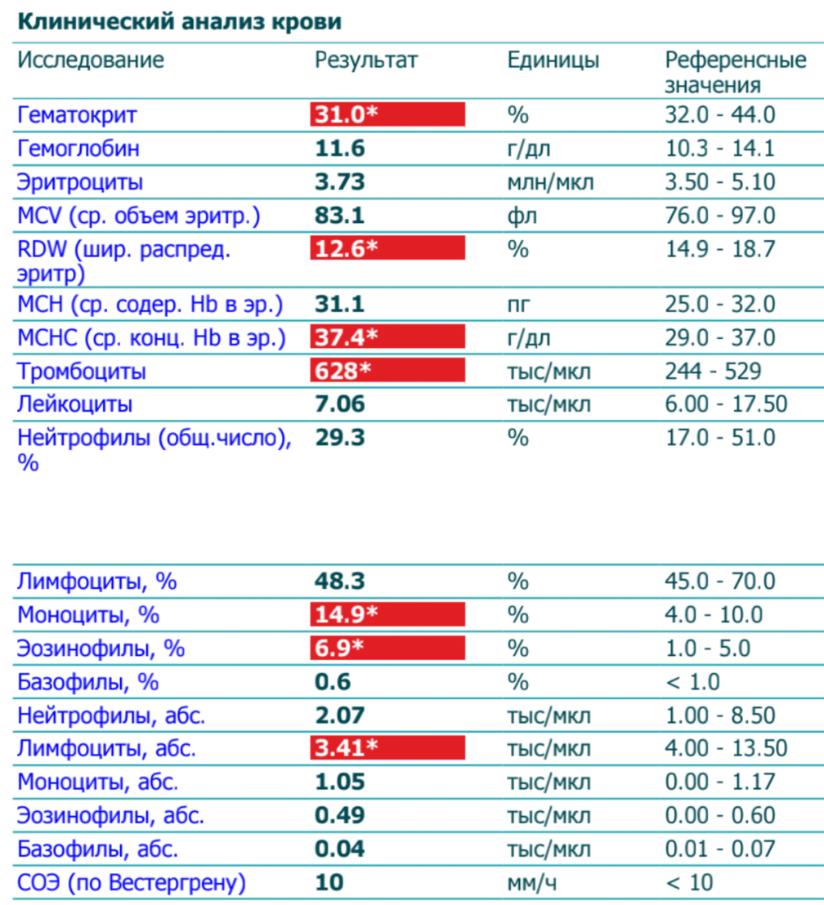

**Коля сходил к врачу в связи с тем, что у него насморк и кашель. Врач отправил его сдать анализ, в результате оказалось, что у Коли повышено содержание нейтрофилов. Врач поставил диагноз «ОРВИ» и назначил Коле анаферон и капли в нос. Но, придя домой, Коля услышал экспертное мнение мамы о том, какой некомпетентный врач, поскольку сделал неправильное назначение. Мама срочно пошла в аптеку покупать антибиотики, чтобы быстрее убить заразу в организме сына.**

**Скажите, кто прав, а кто нет в этой ситуации.**

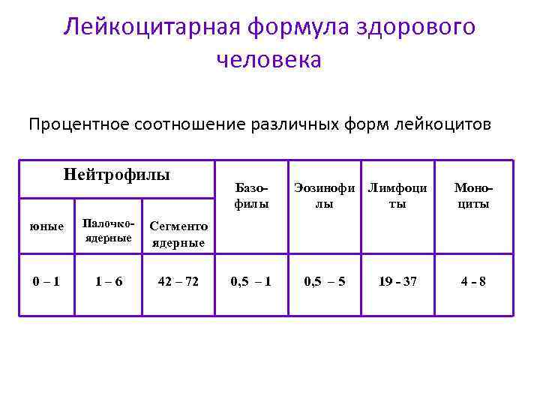

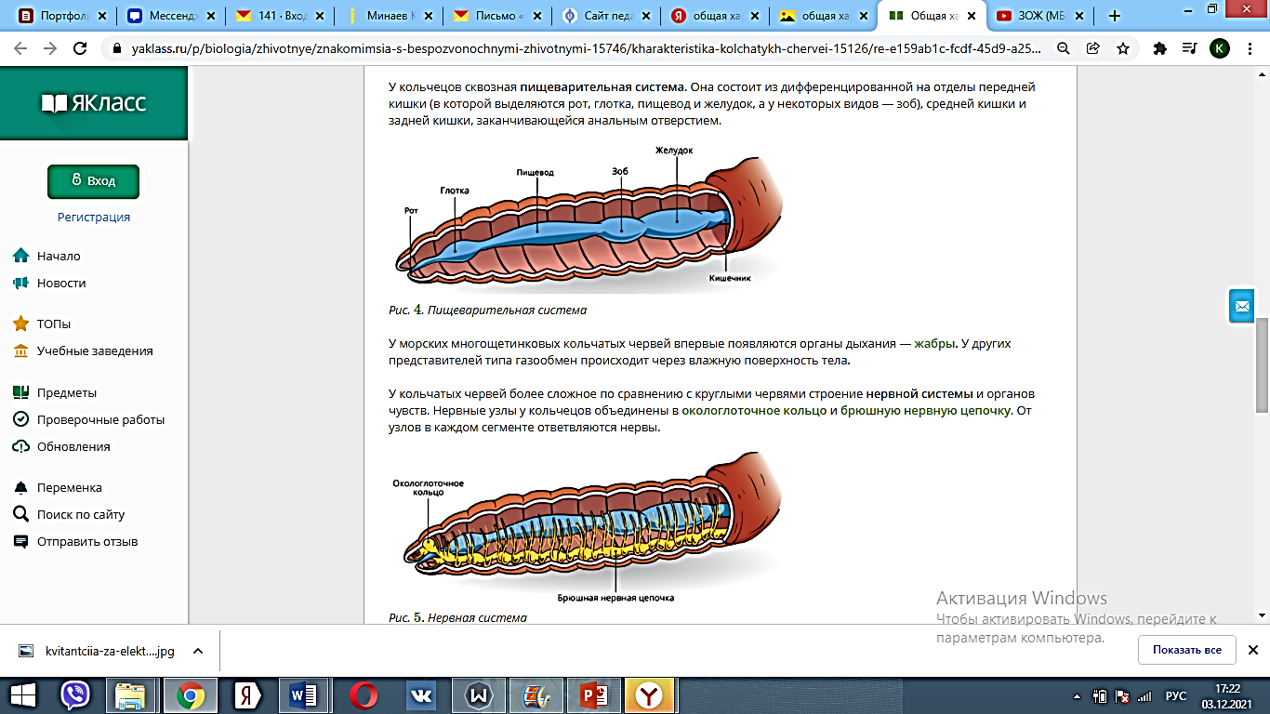

**Что можно сказать о нереиде – представителе класса многощетинковых червей?**

Задача: на бетонном полу (плотность бетона 500кг/м3) площадью 18 квадратных метров стоит 50килограммовый деревянный шкаф, высотой 2 метра, шириной 80 см, длинной 1,5 метра. С какой силой будет давить шкаф на бетонный пол, если в него спрячется девятилетний ребёнок, рост которого 130 см, а масса 30 кг?

|  |  |  |
| --- | --- | --- |
| Дано: | СИ | Решение |
| ρ1=500кг/м3  s2=18м2  **m2=50кг**  h2=2м  a2=80см  b2=1,5м  h3=130см  **m3=30кг**  Р-? | 0,8м  1,3м | P=(m1+m2)g;  P=(50кг+30кг)*9,8м\с2≈  800Н |

1. С какой силой нужно толкать шкаф, чтобы он сдвинулся, если масса его 50 кг и возникает сила трения о пол, равная 5Н
2. **Вам предстоит сдвинуть старый тяжёлый пятидесятикилограммовый шкаф. Как облегчить себе участь?**

